## 原搞相关基础知识

## 【原搞的分类】

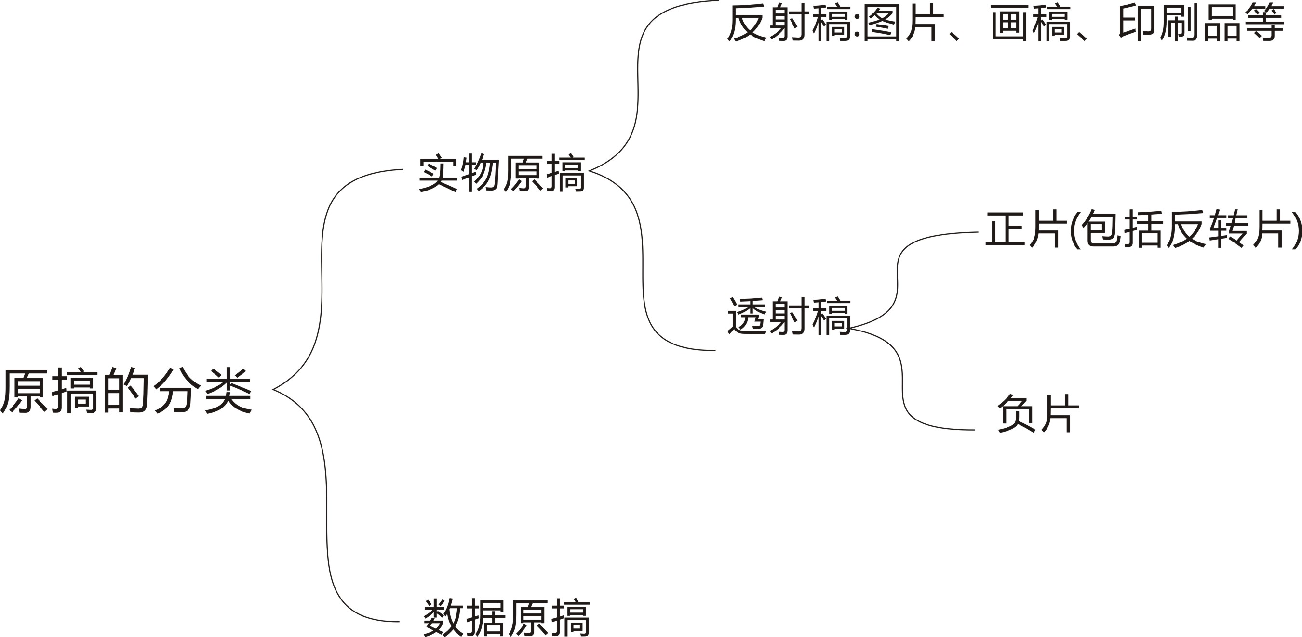

## 【高解析度和低解析度】

宽度超过1000px的，高。反之为底

## 【反差的理解】

“反差”又名“动态密度范围”，就是最高密度和最低密度的差值，

那么，什么叫密度呢？

密度表现的是光的通量，密度越高，颜色越黑，最高密度就是一张图片中，最黑的那个点，反之亦然。

反差值越大，细节表现力越强。

常见几种印前原搞的反差值：

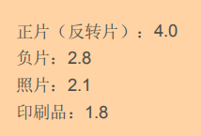

## 【层次/阶调】

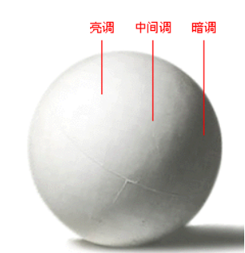

## 【画面的问题描述】

1. 亮：各层次的密度都很低，表现为整个画面发白

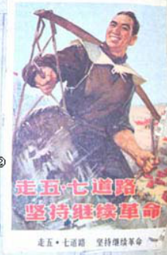

1. 暗：各层次的密度都很高，表现为整个画面发黑

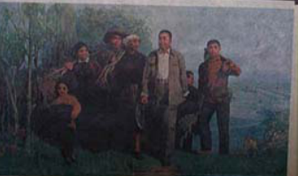

1. 平：中间调与暗部分不清，密度没有拉开
2. 崭(焦、糊)：暗部的密度过大，亮部的密度过小，表现为画面反差过大

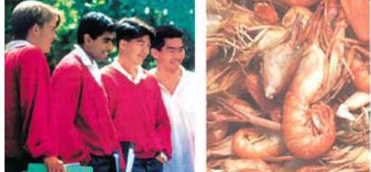

1. 闷：暗部的密度过小，亮部的密度过大，看起来该黑的不黑，该白的白不起来，反差不够

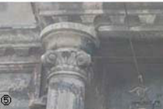

## 【清晰度】

1. 细节边缘的对比度越高越清晰

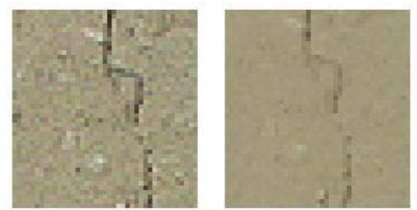

1. 细节边缘的密度渐变宽度越小越清晰

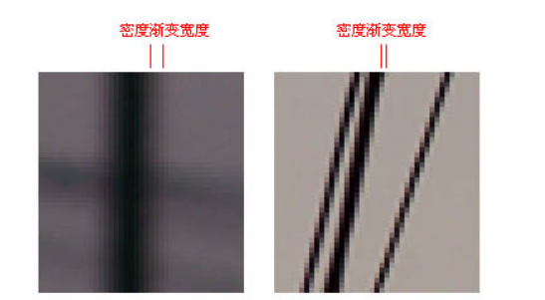

## 【偏色】



【图片版权问题】

版权管理图片RM:根据用途，数量来定价；

免版税图片RF：根据尺寸来定价